KLOKAN BEZ GRANICA U
OŠ KAMEN-ŠINE
- Školski meštar Petar mora kupiti i zalijepiti pločice koje su otpale sa zida u školskom wc-u. Zid je popločan dvjema vrstama pločica, bijele i sive. Koliko sivih pločica Petar mora kupiti?
- 6 B) 5 C) 11 D) 20 E) 40

- U školi ima 64 računala. Računala su podijeljena u razrede tako da svaki razred ima jednak broj računala. Koliko razreda škola sigurno ne može imati ?
- 4 B) 8 C) 15 D) 16 E) 32

- Kad bi učenici naše škole imali 578 nogu više nego glava. Koliko bi škola imala učenika?
- 289 B) 567 C) 578 D) 590 E) 1 156

- Prošli tjedan 5.c razred naše škole nije imao jedan školski sat matematike (inače imaju 4 sata matematike tjedno). Koliko je sekundi nastave matematike bilo u tom tjednu?
A) 3∙40∙60 B) 3∙40∙60∙60 C) 3∙60∙60 D) 4∙40∙60 E) 4∙60∙60

- U knjižnici škole ima 4 710 knjiga. Školu pohađa 579 učenika. Nakon što knjižničarka Marija podijeli knjige tako da svaki učenik dobije najveći i jednak broj knjiga? Koliko knjiga ostane u knjižnici?
- 5 B) 8 C) 15 D) 61 E) 78

- Tlocrtna površina školske dvorane je 410 m² a ostatak škole je za 60 m² veći. Površina školske parcele je šest puta veća od škole i dvorane zajedno. Kolika je površina parcele na kojoj se nalazi škola?

A) 770 m² B) 1 820 m² C) 2 820 m² D) 5 280 m² E) 147 600 m²

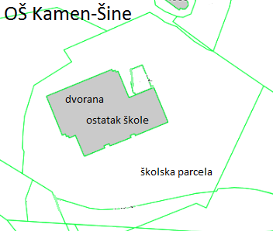

- Ravnatelj je broj razrednih odjela u područnoj školi pomnožio sa tim istim brojem, dodao 1, pomnožio dobiveni rezultat brojem 10, dodao 3, pomnožio tako dobiveni rezultat brojem 4 i dobio 2012. Koliko je razrednih odjela u područnoj školi?
A) 5 B) 7 C) 8 D) 9 E) 21

- Nastavnica Eleonora podijelila je svakom učeniku papir oblika pravokutnika. Duljine stranica papira su 192 mm i 84 mm. Učenici papir moraju izrezati usporedno sa jednom stranicom tako da odrežu kvadrat. Isti postupak nastavljamo s ostatkom papira. Kolika je duljina stranice najmanjeg kvadrata koji možemo dobiti takvim postupkom?
- 4 mm B) 6 mm C) 10 mm D) 12 mm E) 24 mm

- Računovođa je u školskoj blagajni imala 500 kuna. Kada je plaćala knjige za učeničke nagrade izvela je račun:
Uzela:  200 kn  150 kn  90 kn  60 kn_______  Suma: 500 | Ostaje:  300 kn  150 kn  60 kn  0 kn____  Suma: 510 kn

- U blagajni nedostaje 10 kn!
- U blagajni je viška 10 kn!
- U blagajni je viška 510 kn!
- U blagajni nedostaje 510 kn!
- Nema greške, ne može se izjednačavat ono što se uzme i ono što ostane!

